**Data/Bukti/Dokumen Layanan Biro Keuangan**

**Jenis layanan no 1: Penyediaan data dan dokumen keuangan Program Studi**

1. **Bukti keterlibatan program studi dalam penentuan tarif pendapatan**











1. **Bukti keterlibatan program studi dalam penentuan plafon anggaran belanja operasional dan investasi**





1. **Bukti Rencana Anggaran Pendapatan dan Belanja (RAPB)**
2. RAPB



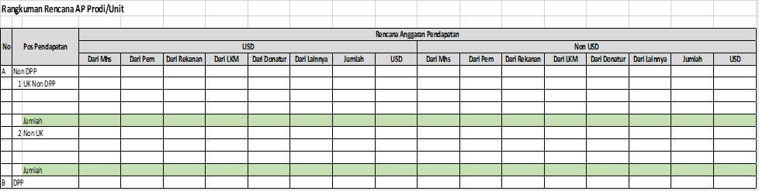



















1. Rincian RKA



1. Rincian RAB Investasi



1. **Bukti hasil audit internal dan tindak lanjutnya**
2. Bukti hasil audit internal terhadap perencanaan anggaran





























1. Bukti hasil audit internal terhadap realisasi anggaran































































































1. **Bukti hasil monitoring dan evaluasi serta tindak lanjutnya**























1. **Bukti Laporan pertanggungjawaban**



























1. **Data Perolehan dana:**

|  |  |  |  |  |
| --- | --- | --- | --- | --- |
| **Sumber Dana** | **Jenis Dana** | **Jumlah Dana (Juta Rupiah)** | | |
| **TS-2** | **TS-1** | **TS** |
| **(1)** | **(2)** | **(3)** | **(4)** | **(5)** |
| Mahasiswa | SPP |  |  |  |
| Sumbangan lainnya |  |  |  |
| PT sendiri | Kursus/Pelatihan |  |  |  |
| Formulir PMB, Bunga Bank,dll |  |  |  |
| Yayasan | Dana pembangunan |  |  |  |
| Kemenristek-dikti/Kementerian lain | Dana gaji dosen Dpk |  |  |  |
| Dana tunjangan sertifikasi dosen |  |  |  |
| Dana Penelitian |  |  |  |
| Dana Pengabdian |  |  |  |
| Beasiswa studi lanjut dosen |  |  |  |
| Beasiswa Pemerintah/Pemda |  |  |  |
| Sumber lain* | Dana Penelitian |  |  |  |
| Dana Pengabdian |  |  |  |
| Lain-lain |  |  |  |
| Total | |  |  |  |

Catatan: * Dana yang diterima dari usaha-usaha lainnya

1. **Data Penggunaan dana:**

|  |  |  |  |  |  |  |  |
| --- | --- | --- | --- | --- | --- | --- | --- |
| **No.** | **Jenis Penggunaan** | **Dana** | | | | | |
| **TS-2** | | **TS-1** | | **TS** | |
| **Juta Rupiah** | **%** | **Juta Rupiah** | **%** | **Juta Rupiah** | **%** |
| **(1)** | **(2)** | **(3)** | | **(4)** | | **(5)** | |
| 1 | Pendidikan |  |  |  |  |  |  |
| 2 | Penelitian |  |  |  |  |  |  |
| 3 | Pengabdian kpd Masyarakat |  |  |  |  |  |  |
| 4 | Investasi prasarana |  |  |  |  |  |  |
| 5 | Investasi sarana |  |  |  |  |  |  |
| 6 | Investasi SDM |  |  |  |  |  |  |
| 7 | Lain-lain |  |  |  |  |  |  |
| Total | |  |  |  |  |  |  |